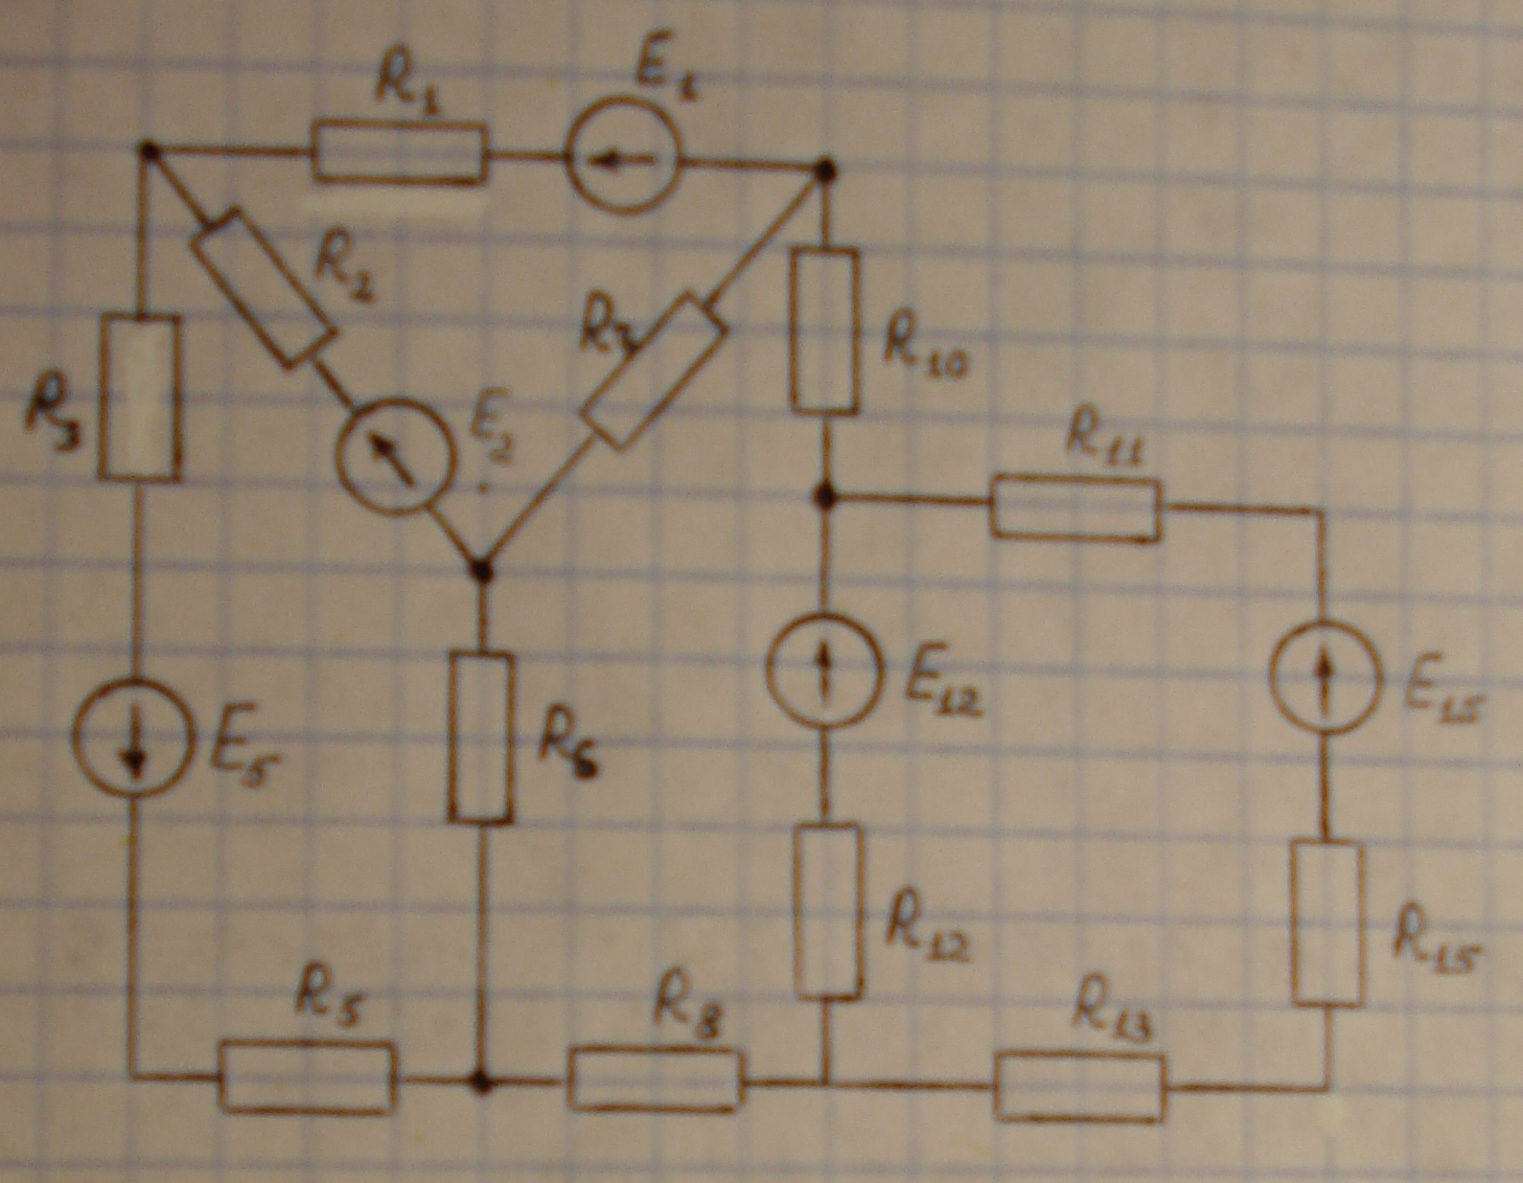

Рис. 1. Схема к задаче

Параметры элементов цепи имеют следующие значения: Е1 = 20 В; Е2 = 10 В;
E5 = 18 В; E12 = 40 В; E15 = 11 В; R1 = 40 Ом; R2 = 7 Ом; R3 = 20 Ом; R5 = 16 Ом; R6 = 5 Ом; R7 = 3 Ом; R8 = 22 Ом; R10 = 24 Ом; R11 = 9 Ом; R12 = 21 Ом; R13 = 53 Ом; R15 = 12 Ом.

Расчет цепи методом контурных токов.
Определяются контуры, для которых можно составить уравнения контурных токов, и произвольно принимаются направления этих токов. Для этого преобразуем исходную схему и укажем направление токов ветвей и контурных токов.
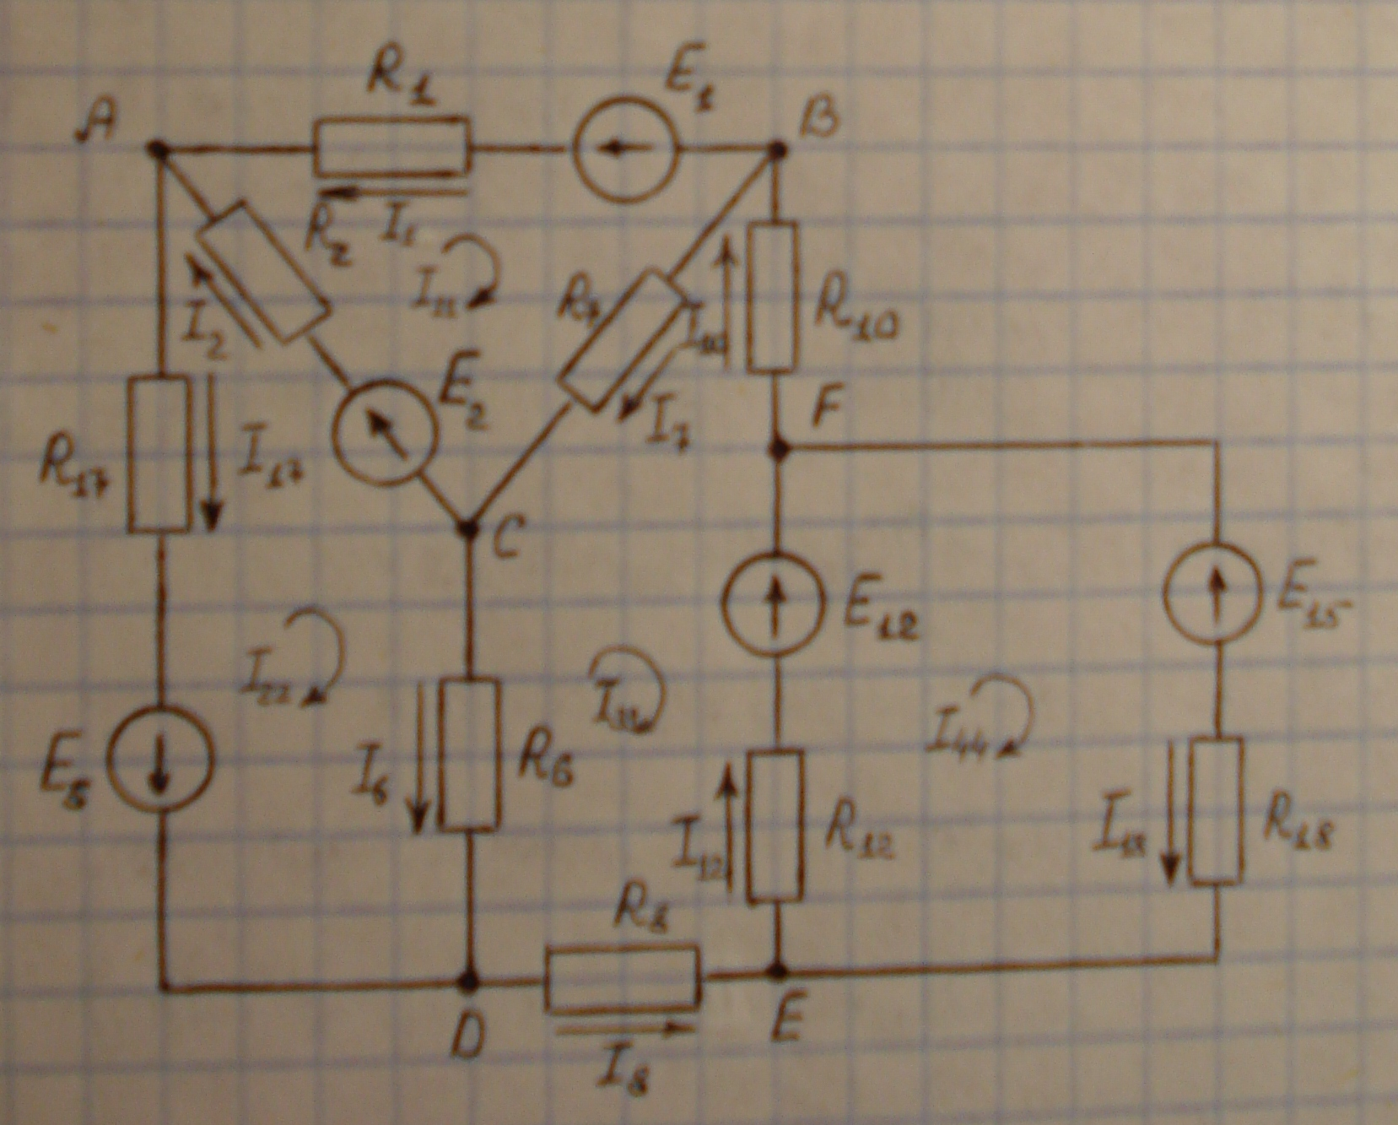

где R17 = R3 + R5 = 20 + 16 = 36 Ом

R18 = R11 + R13 + R15 = 9 + 53+ 12 = 74 Ом

1) Уравнения контурных токов для этой схемы имеют вид:

I11 R11 - I22 R12 - I33 R13 = Е11;

- I11 R21 + I22 R22 - I33 R23 = Е22;

- I11 R31 - I22 R32 + I33 R33 – I44 R34 = Е33;

- I33 R43 + I44 R44 = Е44;

где R11 = R1 + R2 + R7 = 40 + 7 + 3 = 50 Ом;

R22 = R2 + R6 + R17 = 7 + 5 + 36 = 48 Ом;

R33 = R6 + R7 + R10 + R12 = 5+ 3+ 24 + 21 = 53 Ом;

R44 = R12 + R18 = 21 + 74 = 95 Ом;

R12 = R21 = R2 = 7 Ом; R23 = R32 = R6 = 5 Ом;

R34 = R43 = R12 = 21 Ом; R13 = R31 = R7 = 3 Ом;

Е11 = Е2 - E1 = 10 – 20 = - 10 В; Е22 = - Е2 - E5 = - 10 - 18= - 28 В;

Е33 = - E12 = - 40 В; Е44 = Е12 - E15 = 40 – 11 = 29 В;

Система уравнений после подстановки числовых значений:

50I11 - 7I22 - 3I33 = - 10;

- 7I11 + 48I22 - 5I33 = - 28;

- 3I11 - 5I22 + 53I33 – 21I44 = - 40;

- 21I33 + 95I44 = 29;

2) Составляются определители контурных уравнений: основной $Δ$ и дополнительные $Δ$ 1, $Δ$ 2, $Δ$ 3 .
$$\begin{aligned}Δ=\left|\begin{matrix}\text{50} & −7 & −3 & 0 \\ −7 & \text{48} & −5 & 0 \\ −3 & −5 & \text{53} & −\text{21} \\ 0 & 0 & −\text{21} & \text{95}\end{matrix}\right|=\text{10620754} Δ_{1}=\left|\begin{matrix}−\text{10} & −7 & −3 & 0 \\ −\text{28} & \text{48} & −5 & 0 \\ −\text{40} & −5 & \text{53} & −\text{21} \\ \text{29} & 0 & −\text{21} & \text{95}\end{matrix}\right|=\text{-3692883} \\ Δ_{2}=\left|\begin{matrix}\text{50} & −\text{10} & −3 & 0 \\ −7 & −\text{28} & −5 & 0 \\ −3 & −\text{40} & \text{53} & −\text{21} \\ 0 & \text{29} & −\text{21} & \text{95}\end{matrix}\right|=\text{-7608251} Δ_{3}=\left|\begin{matrix}\text{50} & −7 & −\text{10} & 0 \\ −7 & \text{48} & −\text{28} & 0 \\ −3 & −5 & −\text{40} & −\text{21} \\ 0 & 0 & \text{29} & \text{95}\end{matrix}\right|=\text{-8392951} \\ Δ_{4}=\left|\begin{matrix}\text{50} & −7 & −3 & −\text{10} \\ −7 & \text{48} & −5 & −\text{28} \\ −3 & −5 & \text{53} & −\text{40} \\ 0 & 0 & −\text{21} & \text{29}\end{matrix}\right|=\text{1386841}\end{aligned}$$

3) По найденным определителям вычисляются контурные токи:

I11 = $Δ$ 1 / $Δ$ = - 3692883 / 10620754 = - 0,348 А;

I22 = $Δ$ 2 / $Δ$ = - 7608251 / 10620754 = - 0,716 А;

I33 = $Δ$ 3 /$Δ$ = - 8392951 / 10620754 = - 0,790 А;

I44 = $Δ$ 4 /$Δ$ = 1386841 / 10620754 = 0,131 А.

4) По контурным токам определяются токи в ветвях цепи:

I1 = - I11 = 0,348 А;
I2 = I11 – I22 = - 0,348 + 0,716 = 0,368 А;
I6 = I22 – I33 = -0,716 + 0,790= 0,074 А;
I7 = I11 – I33 = - 0,348 + 0,790 = 0,442 А;
I8 = - I33 = 0,790 А;
I10 = - I33 = 0,790 А;
I12 = I44 – I33 = 0,131 + 0,790= 0,921 А;
I17 = - I22 = 0,716 А;
I18 = I44 = 0,131 А.

Составление системы уравнений Кирхгофа.

1) На схеме указываются направления токов в ветвях с учетом их знаков и направлений контурных токов и составляются узловые уравнения по первому закону Кирхгофа для независимых узлов А, В, С, D, E, F.

I1 + I2 – I17 = 0;
I10 – I1 – I7 = 0;
I7 – I2 – I6 = 0;
I6 + I17 – I8 = 0;
I8 + I18 - I12 = 0;
I12 - I10 - I18 = 0.
Получаем:
0,348 + 0,368 - 0,716 = 0;
0,790 - 0,348 – 0,442 = 0;
0,442 - 0,368 – 0,074 = 0;
0,074 + 0,716 - 0,790 = 0;
0,790 + 0,131 - 0,921 = 0;
0,921 - 0,790 - 0,131 = 0.
Все равенства выполняются, следовательно, все токи вычислены верно.

